姓 名
电 话
邮 箱

出生年月
工作经验
求职意向

2004.08
2年
编导 | 新媒体运营

李婧雯
18002067803
17612294812@163.com

个人简历



工作经历
拥有两年律师IP运营实操经验，具备高客单、长决策周期婚姻律师的新媒体内容获客与转化闭环经验。可完成脚本策划、拍摄剪辑、发布运维及数据复盘全流程类产出并发布短视频 560+ 条。
有婚姻家事法律内容经验，能够围绕案例、热门法律知识点和用户高频疑问整理短视频选题与口播脚本。平台公域留资10000+人，单条最高播放823W+。
优化标准化内容【短视频曝光→用户私信、表单→邀约初筛→预约到所/线上深聊→律师或谈案人员判断→报价签约→回款→ 办案与复购/转介绍】获客链路，可快速迁移至律所不同律师 IP 孵化与法律垂类账号运营。
运用Codex、WorkBuddy、等AI 工具辅助选题挖掘、脚本框架输出和分镜素材生成，缩短从创意到成片的生产周期。

2024.10-2026.09 北京金诚同达（杭州）律师事务所 IP编导
- 内容运营：0-1搭建黄律怎么办|杭州婚姻律师账号，熟悉离婚财产纠纷、债务隔离、抚养权抚养费、婚内感情谈判调解等婚姻家事类选题策划与文案撰写。
- 直播节奏协同：负责直播间连线用户时长控制与问题推进；围绕连线主题完成开场确认、背景追问、核心问题收束及下线提醒。
- 流量增长：文稿撰写及拍摄统筹，写出多条爆款逐字稿选题，并同步小红书与视频号，单账号共产出350+条作品；单条最高播放量600w+，工作期间账号涨粉8W+，涉及婚内忠诚问题、净身出户、彩礼态度等爆款选题，播放量平均90w+，单月最高涨粉8000+，单条视频后台留资量50+，线索有效量20
- 商业变现：根据作品数据和用户关注点进行选题调整，并分析用户痛点，月用户留资数从150提升至280+，有效线索数月稳定在9条，转案率3%，月平均业绩10万，最高业绩16万。

2024.02-2024.09 上海国瓴律师事务所 运营实习生
- 内容策划：负责账号为丁汝兰律师，熟悉婚姻财产分割、刑事事件、遗产继承等内容赛道的选题策划。
- 切片制作与发布：参与直播切片二次剪辑和内容发布；根据长素材特点调整内容逻辑与呈现节奏，统一账号视觉体系，日均更新2+条内容并同步更新视频号与小红书。
- 日常运营：工作期间共产出230+条视频，围绕【保护婚前财产、防外债、婚内出轨、赡养费用返还】设计开头和场景化内容，均播放量可达60w-70w，单条播放量最高823W+
- 跑通链路：优化短视频【直播切片—剪辑—发布—成交转化】完整成交链路与评论区引导，熟悉案件委托、文书代写、案件咨询、晚间直播承接，协同邀约与谈案团队完成后续到所和签约。

个人优势

个人技能
办公能力 熟练掌握Chatgpt、WorkBuddy、LibTV、剪映、达芬奇调色，秘塔等。
设计能力 PS/AI、视频封面设计、账号视觉体系搭建、摄影基础。
2022.09-2026.06 天津仁爱学院

财务管理|全日制本科

代表作品

教育经历
校内实践

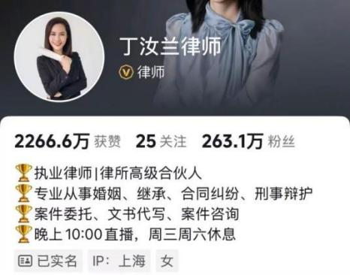

部分作品
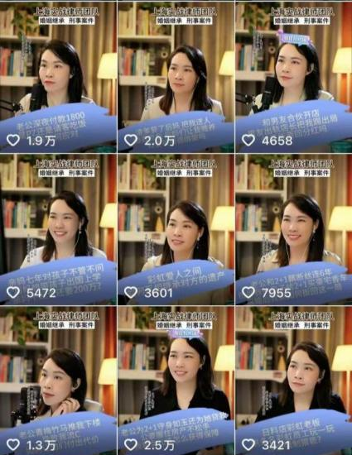
爆款视频链接
https://v.douyin.com/IV6lzY5_dmk/ :2pm 01/28 C@U.yG MWM:/

https://v.douyin.com/N7TI9dTvVHo/ :6pm 11/16 g@b.aA mqe:/
https://v.douyin.com/WBueLYKRn64/ jcn:/ 11/07 :0pm h@O.XZ
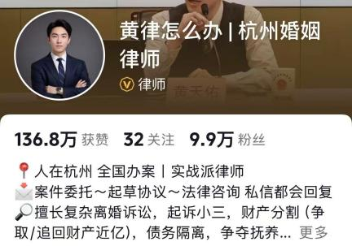
部分作品
